**Mardi 12 mai**

Rituel : De 9 h à 10 h : **regarder** l’émission sur France 4 et **faire ce qui est demandé.**

Sur l’ardoise écrire, la date en entier et la ‘petite’ date, puis le nombre du jour : 109 le décomposer, l’écrire en lettres, dessiner les pièces et billets (10min)

**Lecture écriture :** (voir la leçon commentée)

Écrire la date sur le cahier du jour

**Imprimer (ou travaillez sur l’écran) la feuille du son x et celle des exercices sont en pièces jointes**

Fiche du son : lire les syllabes dans le tableau une fois horizontalement puis verticalement

Dans le cahier du jour, copier 10 syllabes, elles peuvent être dictées par un adulte

Fiche du son : lire les mots puis proposer une dictée sur le cahier du jour (5 mots),

lire les phrases, entourer en rouge la majuscule de début de phrase et en vert les points de fin de phrase, compter les mots de chaque phrase.

Dans le cahier du jour, copier au minimum une phrase ( + dessin sur feuille)

Fiche d’exercices : à faire si vous pouvez imprimer, sinon essayez à l’oral sur l’écran avec l’ardoise

**Maths** : révision : revoir la table du 9 : 2+9= 5+9= 6+9= 9+8= 4+9= 1+9= 9+7= 9+3= 9+9=

jeu de logique : <https://www.acces-editions-numeriques.com/ressources_matcp/jeux/index.html?Flash=127>

les cubes : <https://www.acces-editions-numeriques.com/ressources_matcp/jeux/index.html?Flash=129>

ex sur ardoise :

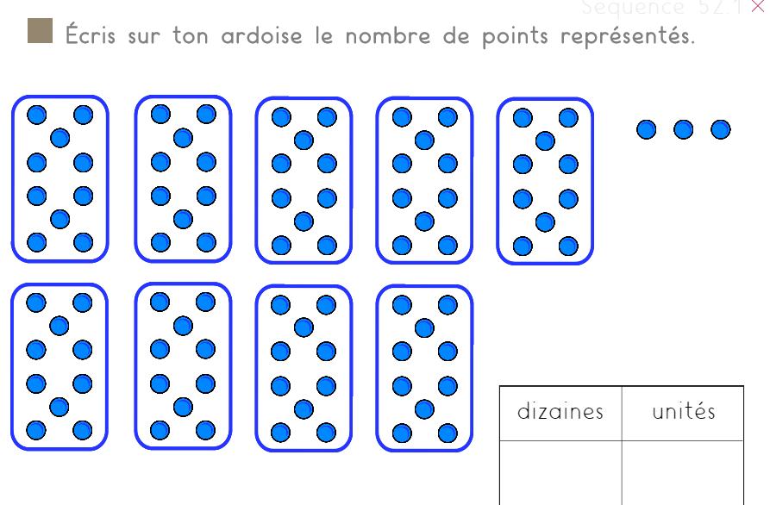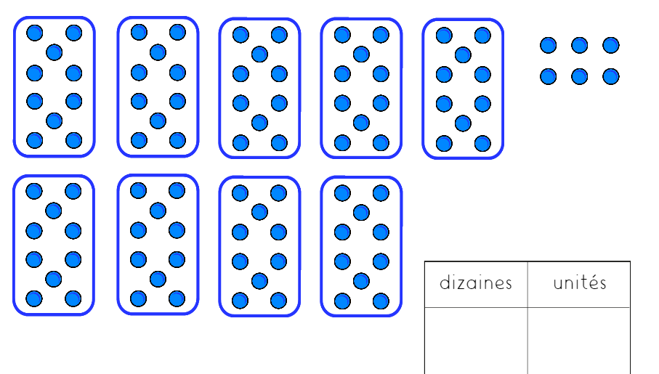 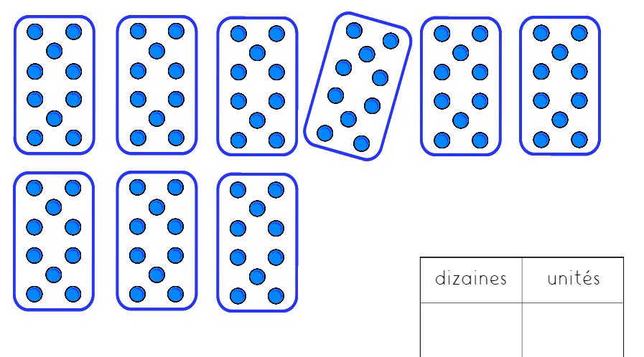 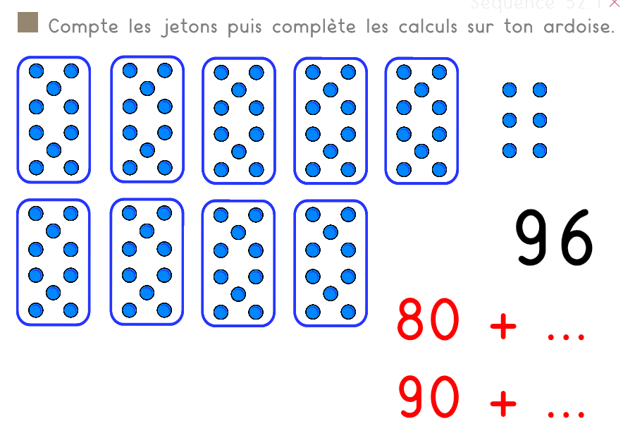 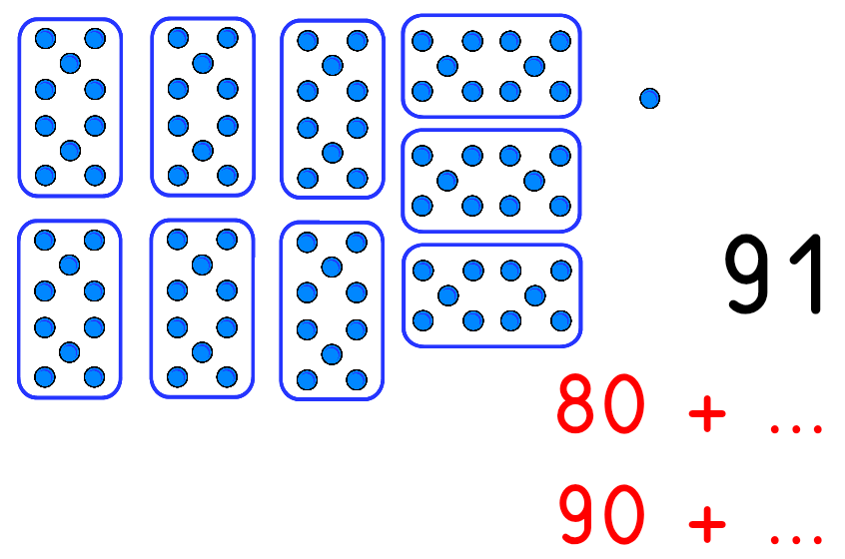 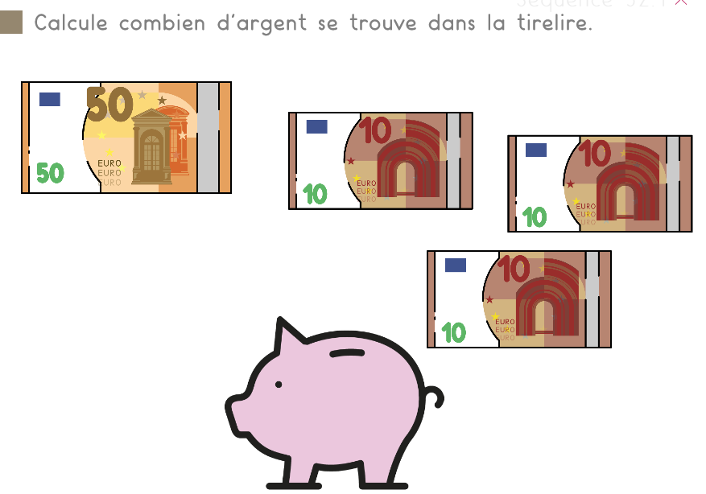

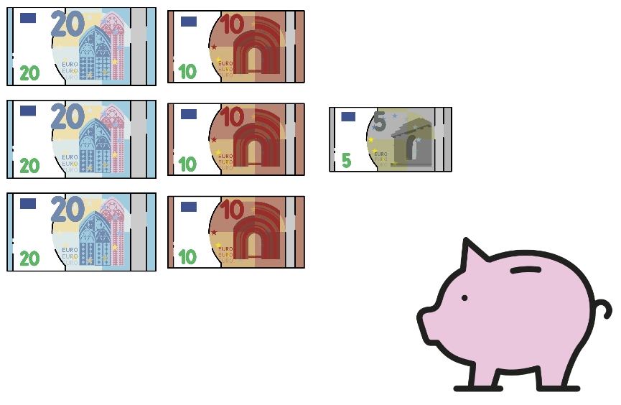



fichier : page 112 et 113